**XXXX职业学院**

**毕业设计(论文)**

|  |  |
| --- | --- |
| **题目：** | **基于微信小程序的校友会交流平台设计和实现** |

|  |  |  |  |
| --- | --- | --- | --- |
| **所 属 院** |  | | |
| **专业班级** |  | | |
| **学 号** |  | | |
| **学生姓名** |  | | |
| **指导教师** |  | **职 称** |  |

**XXXX年 X 月 XX 日**

**原创性声明**

本人郑重声明：所呈交的毕业设计（论文）是本人在指导教师的指导下独立进行研究与实践工作所取得的成果，毕业设计（论文）中有关资料和数据是实事求是的。除文中已经注明的引用内容外，本毕业设计（论文）不含任何其他个人或集体已经发表或撰写过的研究成果。对本文的研究与实践做出重要贡献的个人和集体，均已在文中以明确方式标明。如有不实之处，本人愿意承担相关法律责任。

毕业设计（论文）作者签名：XXXX

日期：XXXX 年 X 月 X 日

基于微信小程序的校友会交流平台设计和实现

摘 要

该系统基于微信技术开发，集成Java后台语言和MySQL数据库。该系统将分为三个部分：管理者和用户。播放管理器：网站、个人中心、用户管理器、播放列表管理器、播放列表管理器、视频课程管理器、消息管理器、替换论坛、系统管理器、德语：网站、个人中心、播放列表管理器、视频管理器和用户友好网站、考试风格、考试视频、交流论坛、学校客户端；网站、音频流行度、音频输出、互动论坛和我的功能使用该应用程序来管理建立在完整卷上的小型网络信息。该系统是在普通候选人的网络小程序上向用户的快速扫描添加新信息。

**关键词：**校友录网站小程序；Java技术；Mysql数据库；SSM框架

**目 录**

1 绪论 1

1.1 研究背景 1

1.2 研究现状 1

1.3 研究意义 1

1.4 研究目的 2

2 系统开发环境 3

2.1 微信开发者工具 3

2.2 平台开发相关技术 3

2.2.1 小程序框架以及目录结构介绍 3

2.2.2 JAVA技术 3

2.2.3 Mysql数据库 4

2.2.4 SSM框架 4

3 需求分析 6

3.1 系统目标 6

3.2 系统功能 6

3.3 系统流程和逻辑 6

4 系统概要设计 10

4.1 概述 10

4.2 系统结构 10

4.3 数据库设计 11

4.3.1 数据库实体 11

4.3.2 数据库设计表 13

5 系统详细设计 16

5.1 管理员服务端功能模块 16

5.2 校友服务端功能模块 18

6 系统测试 21

6.1 系统测试的目的 21

6.2 系统测试方法 21

6.3 测试结果 22

结论 23

参考文献 24

致　谢 25

# 1 绪论

## 1.1 研究背景

互联网时间将用于扩大互联网的分布和标签，并改变人们的行为。今天，随着信息技术的飞速发展，计算机技术正在发展成为一种全球性的技术，它使社会发生重大变化。

如果不想限制时间和地点，智能卡用户可以访问网站，执行不同的操作和互联网访问。这是改进移动终端应用系统的有效途径。目前，将增加各种智能手机，并开发基于移动平台的应用程序。去年，小项目将越来越多，越来越多的人将使用它们。目前，手机上的每个小应用程序都已在智能手机系统上启动。

这就是为什么支持公共互联网的小型程序表明，小型应用程序和开放应用程序数量之间的渠道是完全可用的。本文首先介绍了该卷的应用、数据库和计算机技术。大量的科学研究可以极大地提高系统性能。

## 1.2 研究现状

全球信息的发展速度越来越快，超过了人们生活的速度，信息的主题越来越受到支持。长期以来，传统媒体可以建立在传统媒体之上，而不是用于收集和内容。因此，人们网站上的小项目被完全忽略了。首先，人民网站的规模较小，正确的信息收集和获取比传统媒体高得多。随着中国经济的快速发展，互联网对人们的生活和工作产生了巨大的影响。将开发各种系统管理员，但不包括管理人员。选择“已完成”网页上的项目，以提高“已完成”网页上的搜索性能。一个小型的、不可配置的窗口管理器。

如果在计算机控制器中使用现代技术，则可以随时存储所需的用户信息，管理员将为计算机控制器的智能使用提供必要的信息，这将为现代技术应用提供重要工具。这可以解决现有信息和单元的问题，提高效率。

目前，互联网已经由智能手机、计算机程序等人扎根。这是收集信息的主要工具，因此使用互联网管理小型候选人记录计划是一种普遍趋势。这就是为什么你需要创建一个播放列表网站布局。

## 1.3 研究意义

随着互联网技术的发展，社会的发展和科学技术的进步将越来越普及。越来越多的互联网用户被要求逐步进入用户的生活。互联网上有很多活动，比如性能、速度、效率和成本。这允许用户配置一个小型应用程序，例如“通用”网页，它允许用户定制用户所需的工作空间。不可能随时获取用户数据，但也可以提高管理效率。

首先，本文使用了小部件的网页小部件的主要问题，而不是选择对象。为了创建该系统，对当前情况进行了详细的搜索和分析。在没有计算机技术的情况下，我们创建了一个完整且合适的部门网站。该系统的主要分布是建立在计算机技术，这是简单和快速的。系统可以通过系统管理员界面查看所有用户信息。

学校参考计划是一个合适、快速和合适的数据搜索计划。在全球市场和各种智能平台的使用中，智能网络的最大信息是每天可用的系统开发。作为中国智能技术的开发者，它们可以被用户使用和使用。

如今是一个信息社会。互联网产业的快速发展使得中国的体育锻炼更加频繁，监管在信息管理中的重要性和效率也越来越高。

网站小部件的应用程序使用一个适当的用户友好、动态、高效、安全和易于管理的信息管理工具，允许用户访问请求信息。

## 1.4 研究目的

如果SSM平台中有许多终端，则没有关于功能和信息请求的更多详细信息。分析之后，首先查看应用程序的外观，然后使用友好的用户组单击并理解下一次。如果你进入一个用户界面并点击任何未知的按钮，用户可以更深入地了解程序的质量。因此，良好的软件界面将是支持用户的第一步。因此，应用程序对于开发软件界面非常重要。这将指定上述环境中的用户界面，调整用户模式并改进程序的所有功能。这些应用程序将使用良好的用户模式，这些应用程序通常会打开并使用该模式。

# 2 系统开发环境

为了进行详细分析，将选择SSM开发框架，并对数据库和MySQL数据库进行排序。系统选用Windows 10系统开发平台Java的开发语言。

## 2.1 微信开发者工具

目前，微信编写器工具是由少数开发者开发的，在创建小型应用程序时，这些开发者总是得到改进和更新。用户可以使用MICROSCAN工具登录到编写器，使用此信息运行micro控制器和调试程序。

主机类型选择：小程序将被排序并用默认的智能卡屏幕装饰。

界面预览：进入面板时点击编译刷新界面。

Shell：调整问题信息的输出

下载代码：下载到晒黑服务器并发送至确认。下载代码时，可以插入版本号并选择数据。

资源文件：通常可以使用工作簿提取资源文件。

展示远程问题解决方案：移动终端和计算机平台之间的通信对用户非常有用。

本地数据库缓存：显示本地数据库缓存。

调试器视图：子文件夹层次结构中显示的用于更改问题的小部件。

代码大小增加到2米，开发中的空域信息将无法正常检查。小程序需要配置服务器域。

这些功能是开发微信开发工具和进一步改进微信开发工具的正常功能。

## 2.2 平台开发相关技术

### 2.2.1 小程序框架以及目录结构介绍

整个小程序系统将分为两个部分：逻辑层和视觉层。SRAP的目标是使用户能够以简单、高效的方式创建ICP服务。框架的角度是一个数据库系统，可以轻松地将数据与视图同步。更改逻辑层中视图层中的数据。框架是一组简单的模块，带有微信模块和特殊的逻辑圈，开发者可以使用简单的组件和强大的微工具创建这些模块。

### 2.2.2 JAVA技术

Java使用了最多的CORBA安全技术和模型来保护网络数据。这还提供了对EJB（企业JavaBeans）、javaservlet API、Java（Java服务器页面）和XML技术的全面支持。

Java语言功能：面向对象：对象是Java编程语言的符号之一。这是一种程序配置方法。在向每个对象写入代码和数据时，最重要的主题将以一种模式编程。使用面向对象的方法调用应用程序，不仅可以简化应用程序过程中的对象和操作，而且可以提高应用程序的安全性。

跨平台：一个重要的Java函数是可以简化Java程序的跨平台函数。用户可以用Java编写程序，并在其他地方执行它们，而无需修改它们。

释放程序中未使用的项目。C++是不好的，因为它不能在应用程序进程中及时从内存中获取。用于忽略应用程序时间的内存量。一些高级软件将首先在级别上配置存储地址，然后在必要时退出。许多集合会忘记一些消息，并删除此存储地址的消息。这个操作不会很稳定，最终会显示程序崩溃。因此，有许多C++助手通常会在将光标移到零后输入一个值，然后在删除光标之前确定光标的值是否为零。

### 2.2.3 Mysql数据库

数据库是系统开发过程中必需的一部分。MySQL AB执行了一个数据库管理器，在MySQL关系方面取得了巨大的进步。MySQL可以在非常灵活的不同表中存储数据。在实践中，它还可以提高系统速度。默认的SQL语言是最容易访问的数据库语言，但MySQL使用SQL，因此具有很高的兼容性。数据库的使用非常重要，包括添加、删除、更改、查询等功能。D.目前，数据库可分为相对数据库和非相对数据库。MySQL是一个相对数据库。MySQL是一种体积小、速度快、成本低的小型相对数据库。MySQL是目前最流行的开放式数据库。

在软件技术方面，MySQL数据库受到各种操作系统平台的支持。如果它们安装在不同的平台和不同的设置上，就会有一点不同。MySQL是安装在Windows平台上的二进制和空模式。安装MySQL数据库后启动服务。相应的客户端可以连接到数据库，并通过命令行或图形界面进入数据库。

### 2.2.4 SSM框架

spring：通过spring IOC属性，对象依赖关系将被转移到spring，可以很容易地断开和开发spring。

跳过MVC的进展：Spring MVC是一个web边界扩展的轻量级集合。这使用了MVC的思想来继续与web层通信，并使我们的开发变得更容易。

Mibatis分布：

数据库操作（SQL）使用XML文件设置、发布的SQL和代码链接、生成标记映射、支持字段和数据库中对象的映射、支持的对象映射、支持对象数据的格式、生成XML标记和支持的SQL模式。

# 3 需求分析

分析并忽略已开发系统的条件时出错。设置系统计划或网页是否与以前的条件匹配。只有一个现有的系统开发和执行可以执行必要的操作。系统的技术调试、功能调试、经济调试和法律调试将在设计和执行过程中详细描述和测试。在调试设计中，Java是一种更通用、更先进的技术，具有更强的数据库开发功能和更快的数据库适配功能。当前的选择和技术是必要的，也是可能的。调试输出描述了系统的操作和执行成本。动作声明了系统和动作的简单而快速的动作。从较低的角度来看，增加收入并不意味着提高社会效率。

## 3.1 系统目标

该系统的布局是一个书签注册网站。用户可以通过手机或电脑访问互联网上的信息，而无需输出。

当用户登录时，客户端可以知道它网站、检查文件、视频检查、交流论坛等。创建邮件解析后，客户端可以完成它。网站，测试风格，测试视频，交流论坛，定制等。系统管理员可以在作业结束时对其进行直接管理；网站、个人中心、用户管理、音频管理、视频分类管理、课堂信息管理、留言管理、交流论坛和系统管理。明矾可以立即执行。网站、个人中心、工作风格和视频控制模块具有高度依赖性和良好的用户模式。这对下一步的管理和变革非常有利。

## 3.2 系统功能

系统功能将分为用户模块、管理模块和管理模块：

（1）管理员系统内的系统响应、标准和自动信息连接；

（2）减少管理员的工作语言，确保用户控制和管理数据。

（3）改善信息获取和管理；

（4）网络工具允许用户解决问题的有效性，并扩大运营商的资源使用

（5）当不同的用户使用简单的界面和简单的操作时。

## 3.3 系统流程和逻辑

系统业务流程图，如图所示：



图3-1 登录流程图



图3-2添加信息流程图



图3-3注册信息流程图

# 4 系统概要设计

## 4.1 概述

这是一个互联网环境的模型结构。只要用户可以连接到互联网，他们就可以在没有时间和地点的情况下使用该系统。图4-1的工作区小程序的工作区区域将显示：



图4-1 系统工作原理图

## 4.2 系统结构

本系统架构网站系统，本系统的具体功能如下：

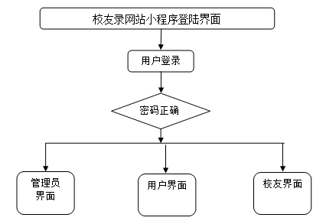

图4-2 系统功能结构图

系统结构图，如图4-3所示：



图4-3 系统结构图

## 4.3 数据库设计

### 4.3.1 数据库实体

用户信息图，如图4-4所示：



图4-4 用户信息实体图

校友信息实体属性图，如图4-5所示：



图4-5 校友信息实体属性图

校友风采信息实体属性图，如图4-6所示：



图4-6 校友风采信息实体属性图

校友视频信息实体属性图，如图4-7所示：



图4-7 校友视频信息实体属性图

### 4.3.2 数据库设计表

此系统需要后台数据库，下面介绍数据库中的各个表的详细信息。

表4-1 banjixinxi表

|  |  |  |  |
| --- | --- | --- | --- |
| 列名 | 数据类型 | 长度 | 约束 |
| id | int | 11 | NOT NULL |
| addtime | varchar | 50 | default NULL |
| zhuanyebanji | varchar | 50 | default NULL |

表4-2 xiaoyou表

|  |  |  |  |
| --- | --- | --- | --- |
| 列名 | 数据类型 | 长度 | 约束 |
| id | int | 11 | NOT NULL |
| addtime | varchar | 50 | default NULL |
| xiaoyouzhanghao | varchar | 50 | default NULL |
| mima | varchar | 50 | default NULL |
| xiaoyouxingming | varchar | 50 | default NULL |
| xingbie | varchar | 50 | default NULL |
| nianling | varchar | 50 | default NULL |
| touxiang | varchar | 50 | default NULL |
| lianxifangshi | varchar | 50 | default NULL |

表4-3：xiaoyoufengcai表

|  |  |  |  |
| --- | --- | --- | --- |
| 列名 | 数据类型 | 长度 | 约束 |
| id | int | 11 | NOT NULL |
| addtime | varchar | 50 | default NULL |
| xiaoyouzhanghao | varchar | 50 | default NULL |
| xiaoyouxingming | varchar | 50 | default NULL |
| xingbie | varchar | 50 | default NULL |
| nianling | varchar | 50 | default NULL |
| touxiang | varchar | 50 | default NULL |
| lianxifangshi | varchar | 50 | default NULL |
| zhuanyebanji | varchar | 50 | default NULL |
| gerenjieshao | varchar | 50 | default NULL |

表4-4：xiaoyoushipin表

|  |  |  |  |
| --- | --- | --- | --- |
| 列名 | 数据类型 | 长度 | 约束 |
| id | int | 11 | NOT NULL |
| addtime | varchar | 50 | default NULL |
| biaoti | varchar | 50 | default NULL |
| shipinfenlei | varchar | 50 | default NULL |
| shipin | varchar | 50 | default NULL |
| shipinfengmian | varchar | 50 | default NULL |
| xiaoyouzhanghao | varchar | 50 | default NULL |
| xiaoyouxingming | varchar | 50 | default NULL |
| fabushijian | varchar | 50 | default NULL |
| shipinjianjie | varchar | 50 | default NULL |

表4-5：yonghu表

|  |  |  |  |
| --- | --- | --- | --- |
| 列名 | 数据类型 | 长度 | 约束 |
| id | int | 11 | NOT NULL |
| addtime | varchar | 50 | default NULL |
| yonghuzhanghao | varchar | 50 | default NULL |
| mima | varchar | 50 | default NULL |
| yonghuxingming | varchar | 50 | default NULL |
| xingbie | varchar | 50 | default NULL |
| nianling | varchar | 50 | default NULL |
| touxiang | varchar | 50 | default NULL |

# 5 系统详细设计

## 5.1 管理员服务端功能模块

管理员登录。系统管理员可以输入用户名、密码、滚动条等信息，如图5-1所示。

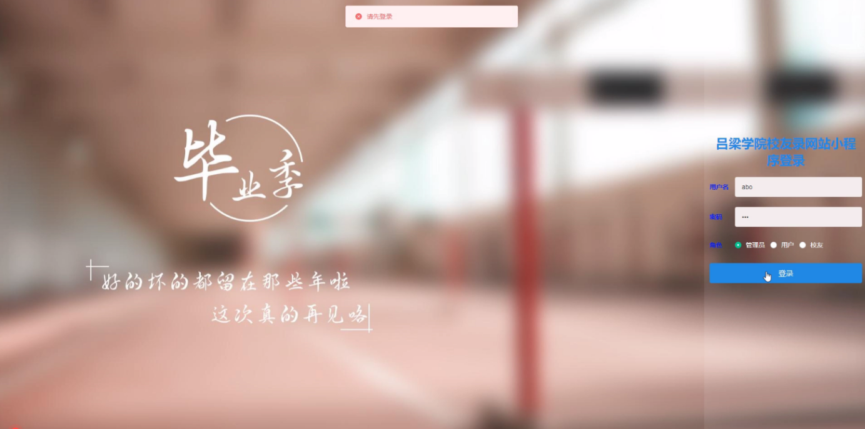

图5-1管理员登录界面图

小程序登录网站的登录管理器可以使用网站、个人中心、用户管理、班级管理、视频分类管理、班级信息、消息面板管理、论坛、系统管理员等。如图5-2所示

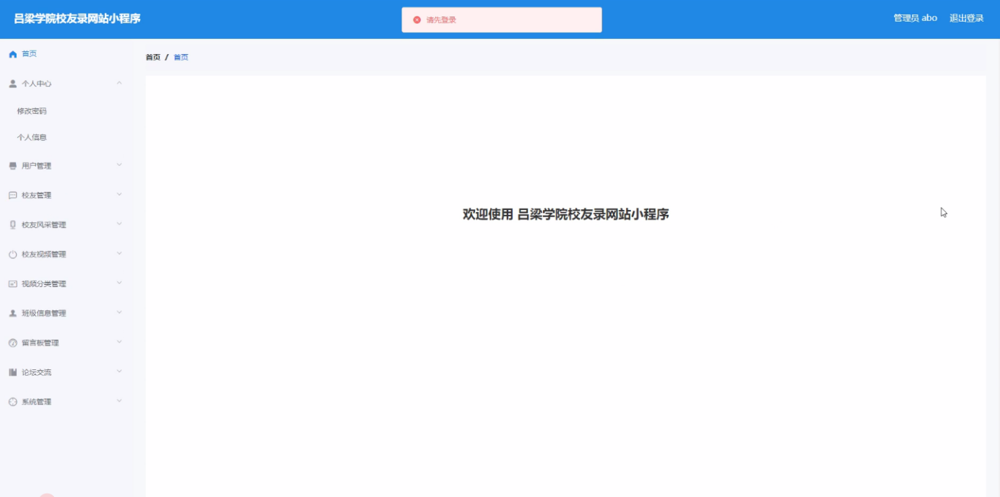

图5-2管理员功能界面图

用户管理器：在用户管理器页面，可以查看用户账号、用户名、性别、更改、头像等信息，以及使用的详细信息、删除、更改等操作，如图5-3所示。

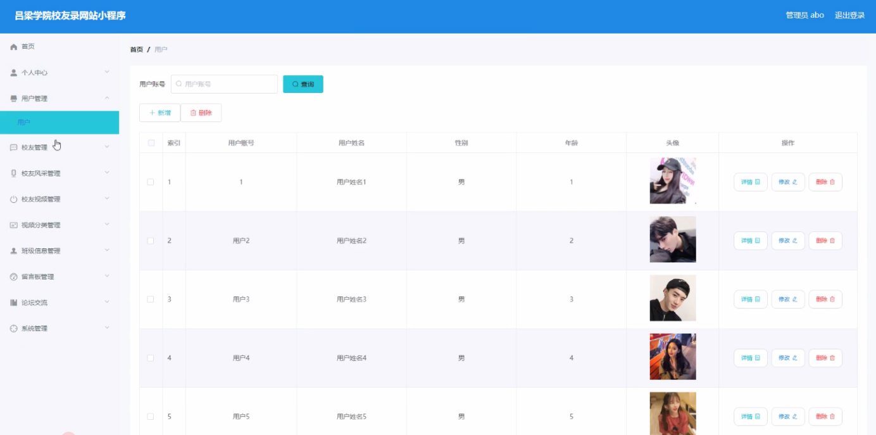

图5-3用户管理界面图

校友管理：在管理页面可以看到校友账号、校友名称、性别、每个、头像、联系方式等信息，并提供信息、删除、更改等操作，如图5-4所示。

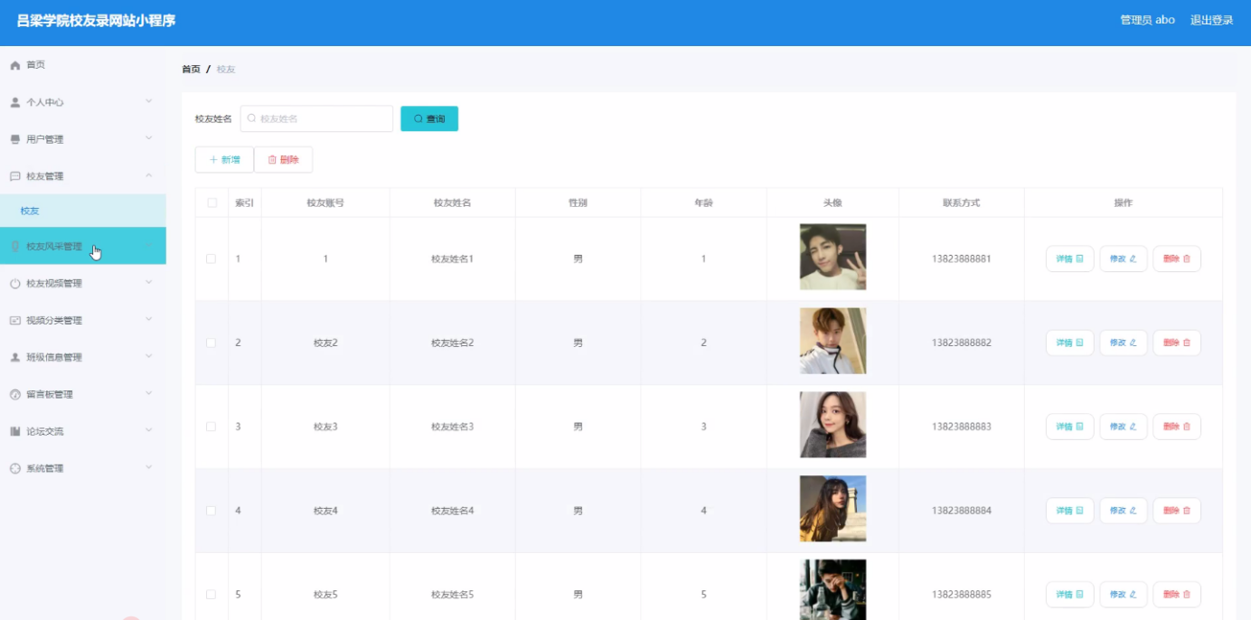

图5-4校友管理界面图

校友风格管理：查看字母账户、字母名称、性别、年龄、头像、联系方式、职业类别等信息，查看图5-5中使用的详细信息、删除、评论、更改等操作。

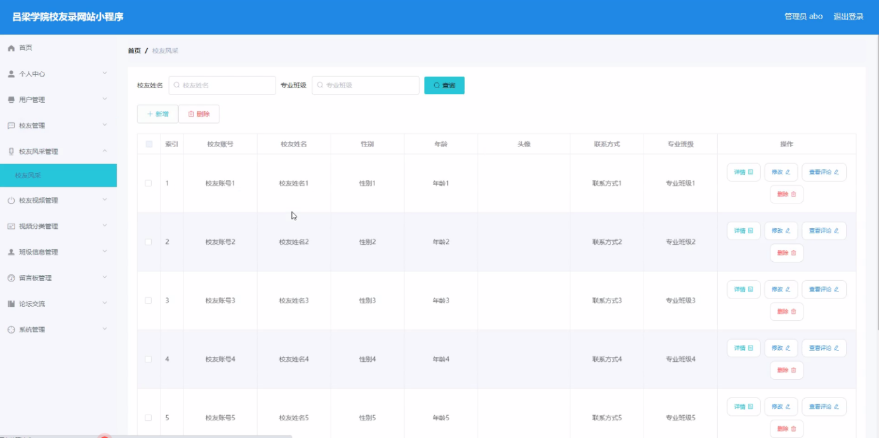

图5-5校友风采管理界面图

校友视频管理：在图像管理页面上，可以查看标题、视频分类、视频采集、视频采集、音频账号、卷名、时间等信息，查看、删除、更改等操作，如图5-6所示。

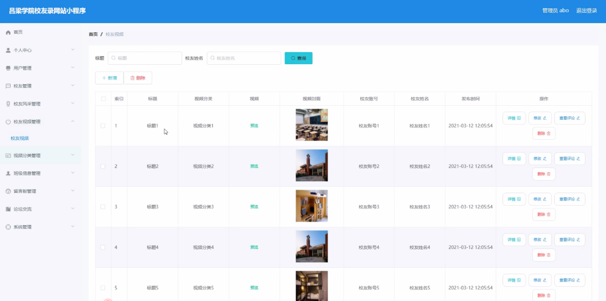

图5-6校友视频管理界面图

## 5.2 校友服务端功能模块

校友登录。当输入用户名、密码、滚动和其他系统信息时，校友可以如图5-7所示登录。

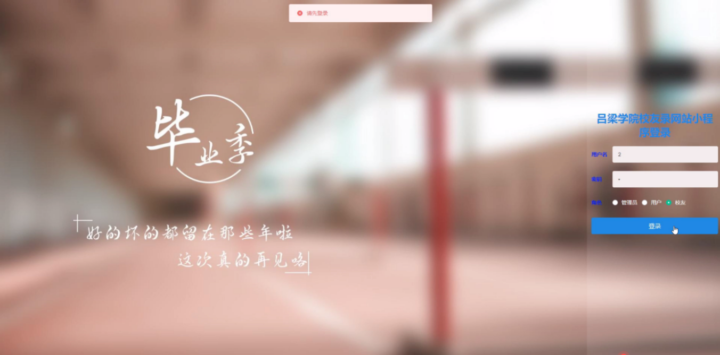

图5-7校友登录界面图

输入要显示的网页小部件，以便在人的中心显示网页、校友视频管理器和任何其他内容，如图5-8所示。

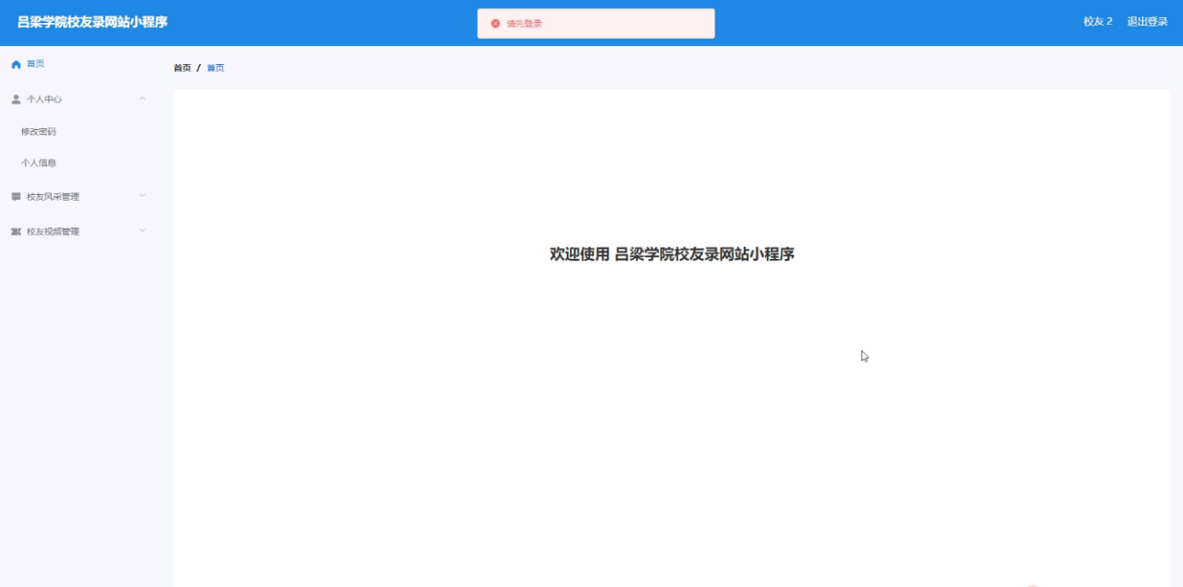

图5-8 校友功能界面图

在个人中心中，用户可以在个人中心页面上查看性别、头像、联系信息和其他信息，并根据需要进行更改，如图5-9所示。

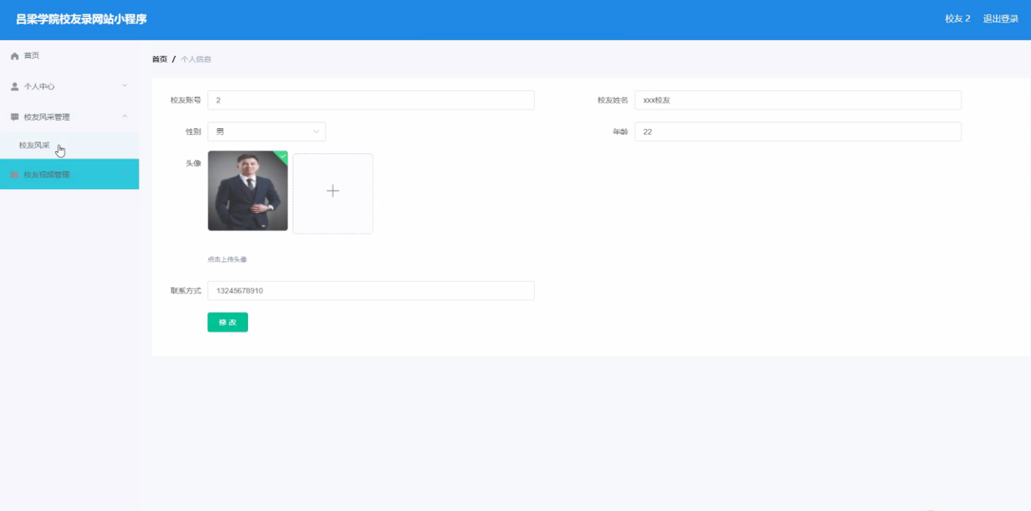

图5-9 个人中心界面图

相册视频管理：在图像管理页面，可以查看标题、视频分类、视频采集、视频采集、音频账号、卷名、剩余时间等信息，查看、删除、更改等操作，如图5-10所示。

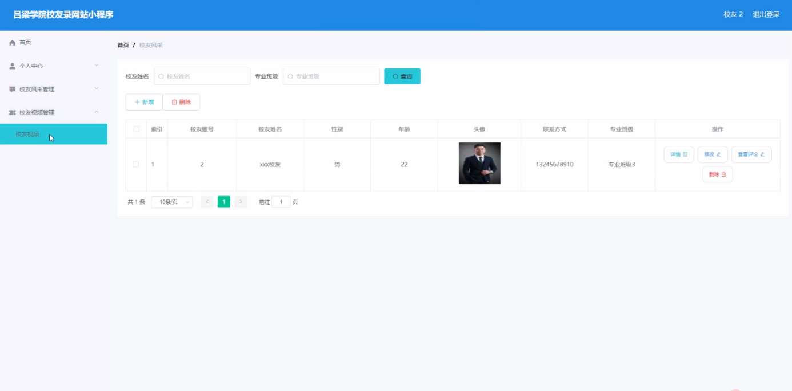

图5-10 校友视频管理界面图

# 6 系统测试

## 6.1 系统测试的目的

程序不确定是否有错误。这是一个错误。在开发过程中很难操作。如果这是不可能的，我们将无法在系统中保留这些错误，这是无法预期的结果，例如系统错误、安全解决方案、正常系统引导错误等。

本章的全部内容是确定和修改这些问题。如果这些问题需要很长时间，它们将被使用很长时间。

应用程序需要使用过程和问题中使用的软件测试方法进行检查。创建新应用程序时，系统测试是检查应用程序是否与其开发对象匹配的重要步骤。测试始终包含测试程序中数据的准确性、正确操作和改进措施的结果。

小程序对小程序的小程序实现以及系统中功能模块的执行和操作应根据适当的系统实现进行调整。在系统正式加载到服务器上之前，为验证检测到的错误以及将系统正确添加到用户所需的时间而进行的一个步骤。

## 6.2 系统测试方法

在校友网站上测试小型应用程序时，不要第一次检查fish以找到问题的解决方案。此任务允许用户集成web小部件的桌面质量，并使开发键非常清晰。同时，用户可以解决开发桌面网站小部件的所有问题，并提高网站查看器的安全性和稳定性。

白色复选框测试是两种常见的测试方法。

结构目录：测试将在程序的内部逻辑中执行。系统托盘确定系统中的所有路径对结构正常运行，没有任何困难。

功能测试将在黑盒测试中重复使用：检查程序正常按计划排序时应用程序接口控件的最大数量，检查正确的应用程序操作数据和外部信息布局的完整性。

如果要执行登录系统用户的详细信息，但没有人可以成功登录，则会选中此功能，因此需要执行详细的登录检查。

用户登录测试：

|  |  |  |  |  |
| --- | --- | --- | --- | --- |
| 模块名称 | 测试用例 | 预期结果 | 实际结果 | 是否通过 |
| 登录模块 | 用户名：001 密码：123 | 弹出错误提示，提示密码错误 | 弹出错误提示，提示密码错误 | 通过 |
| 登录模块 | 用户名：123  密码：002 | 弹出错误提示，提示用户名错误 | 弹出错误提示，提示用户名错误 | 通过 |
| 登录模块 | 用户名：001  密码：001 | 管理员登录成功 | 管理员登录成功 | 通过 |

删除分类测试：

|  |  |  |  |  |
| --- | --- | --- | --- | --- |
| 模块名称 | 测试用例 | 预期结果 | 实际结果 | 是否通过 |
| 删除分类模块 | 分类名：最新通知 | 删除成功、页面自动跳转 | 删除成功、页面自动跳转 | 通过 |

修改密码测试：

|  |  |  |  |  |
| --- | --- | --- | --- | --- |
| 模块名称 | 测试用例 | 预期结果 | 实际结果 | 是否通过 |
| 修改密码模块 | 原密码：666  新密码：123  确认密码：123 | 弹出错误提示，提示原密码错误 | 弹出错误提示，提示原密码错误 | 通过 |
| 修改密码模块 | 原密码：001 新密码：123  确认密码：333 | 弹出错误提示，提示确认密码不一致 | 弹出错误提示，提示确认密码不一致 | 通过 |
| 修改密码模块 | 原密码：001 新密码：123  确认密码：123 | 密码修改成功 | 密码修改成功 | 通过 |

通过对功能的测试，校友录网站小程序的基本功能都是可行的，不管是系统里面的功能，还是界面的设计都是可值得推广宣传的。

## 6.3 测试结果

对大量测试结果的有效分析符合平台术语和用户的开发系统。所有简单的功能都比较齐全，操作简单好，测试系统输出良好。作为一种定制系统，它将得到推广。

# 结论

这个项目已经完成了。需要测试并整合系统托盘中实际使用的技术。在学习的时候，我认为理解如何在整个过程中掌握常规控制特性和方法相对简单。在这个系统中，开发的系统将在几个月内进行分析和检查，用户需要在几个月内完成该系统。当然，该系统仍然非常发达，在开发过程中存在许多技术错误。在设计过程中，我遇到了很多我无法解决的问题，总是寻找专业的网站和格式来解决这些问题。

本文可以安装开发环境和系统设置。系统使用SSM开发工具，使用MySQL数据库与数据库服务器和客户端交互，并将数据库更新为所需的技术语言，使系统更加稳定和安全，以便开发系统。在为校友网站创建一个小型应用程序时，用户还需要解决另一个问题：英语水平没有提高，关于英语网站技术开发的许多材料、标签和词汇都是未知的。我们应该这样做，通过功能时区直接翻译英语水平。

如果系统在开发过程中遇到了各种问题，并且总是对这些问题进行检查，那么在开发过程中仍然存在许多问题。希望得到老师的批评与指正。

# 参考文献

1. 范立峰，乔世全，程文彬 Java程序设计 人民邮电大学出版社 2018。
2. （美）Kevin Mukhar, Chris Zelenak , James L.Weaver,Jim Crume ，JavaEE 5 开发指南，机械工业出版社，2018。
3. 陈雄华 企业应用开发详解 电子大学出版社，2017。
4. 李宁Java Web开发技术大全--Java+Servlet清华大学出版社，2018。
5. 聂哲 Java动态WEB技术实例教程。
6. 李绪成，闫海珍 java Web开发教程—入门与提高篇(Java+Servlet) 清华大学出版社 2018 。
7. 史胜辉，王春明，沈学华 JavaEE基础教程 清华大学出版社 2017 。
8. 霍尔等著 Mysql与Java核心编程 北京 清华大学出版社 2019
9. Joyce Farrell著 Java编程(英文影印版) 科学出版社 2019郭克华编 JavaEE程序设计与应用开发 北京 清华大学出版社 2019埃克尔著，陈昊鹏译．Java编程思想[M]．（第4版）．北京:机械工业出版社，2019：17-690．
10. Robert W.Sebesta著，刘伟琴等译．Web程序设计[M]．(第4版)．北京：清华大学出版社，2019：9-450．
11. 赵强 编著．精通Java编程[M]．北京：电子工业出版社,2018：34-56．
12. 萨师煊，王珊．数据库系统概论[M]．北京:高等教育出版社，2019：10-180．
13. 陈刚．ECLIPSE 从入门到精通[M]．北京:清华大学出版社，2017：17-380．
14. 孙卫琴．精通Struts:基于MVC的Java Web设计与开发[M]．北京:电子工业出版社，2019：19-421．

# 致　谢

我的毕业设计即将结束。在这段时间里，我经历了无数次的喜悦、冲动、痛苦和困惑。在整个设计过程中，我的心理是如此的复杂。自从得出了这个设计项目和论文的最终结论，我过去几个月的各种复杂的感觉都消失了。同时，当我看到自己的努力成果时，我心中也有一种成就感。

首先，我要感谢我的论文指导顾问老师，在这个阶段，通过一次又一次的批改，帮助我纠正了学业和论文里的错误和缺点。在毕业论文课题设计开始时，老师以负责任的态度激励我，并在设计编写程序期间仔细回答了我的各种有关学业的问题。老师对待项目的严谨的科学态度和求实的学术精神深深地影响了我。在项目的各个阶段，老师对我的帮助和支持是绝对必要和不可缺少的，对我的设计理念的帮助也是非常重要的。虽然我以后可能没有机会再和老师在一起了，但是老师和学生之间的师生情谊将永存。我会记住我的论文辅导老师的严肃性、责任感和实践并向用户学习。在此，我谨向我的老师表示衷心的感谢和崇高的敬意！

尽管大学生涯度过的如此之快，但我们在未来还有很长的路要走。现在，我们只是对生命的一个阶段说再见，但其实也在为另一个旅程做准备。进入社会后，我也许会遇见要许许多多不如意的经历，无论将来遇到什么困难，我都会永远记住母校的温暖，老师的教诲和教室明亮的灯光。正是因为学校和老师的帮助，我现在才能收获这么多的知识和人生财富，我也相信我会在未来再创辉煌，做一个优秀而对社会有用的人。